LIMBA ROMÂNĂ PENTRU STRĂINI
Romanian Language for Foreign Workers
SUPORT DE CURS
MODULE 6 — CLOTHES AND MY HOME
MODULUL 6 — HAINE ȘI CASA MEA
LEVEL / NIVEL | DURATION / DURATĂ | LANGUAGE OF TEACHING
A1 — after Module 5 | 9 hours · Sessions 23–25 · Weeks 12–13 | English → Romanian

LEGAL BASIS / TEMEI LEGAL
Curs de limbă română cu elemente de integrare culturală și socială, organizat în conformitate cu O.U.G. nr. 32/2026, art. 7 alin. (1) lit. g) — minimum 6 luni, cel puțin 6 ore pe săptămână.
Romanian language course with cultural and social integration elements, organised under Government Emergency Ordinance no. 32/2026, art. 7(1)(g) — at least 6 months, at least 6 hours per week.
This module ends with ONE cumulative multiple-choice test (20 questions), signed and dated by the student and kept on file as proof of completion. There is no separate test after each session.

Before you start
Module 5 taught you about Romania, time, the calendar and the weather. Module 6 brings Romanian into two places you use every day: the clothes shop and your home. You will name clothes and shoes, ask for your size, buy something in a shop, name the rooms and the furniture of a home, and describe where you live.
You need these lessons first — look back at them if you are not sure:
YOU NEED | WHERE | WHY
un / o — the gender of nouns | Lesson 2.1 | every clothes and furniture word has a gender
the plural (-i, -e, -uri) | Lesson 2.2 | tricou → tricouri, cameră → camere
the article — -ul, -a, -i, -le | Lesson 2.3 | tricoul, geaca, pantofii, fustele
the adjective agrees | Lesson 2.4 | o geacă neagră, pantofi negri, o casă mică
the numbers | Lesson 2.5 | sizes, shoe numbers, prices, floors
short pronouns — îl, o, îi, le · îmi place | Lesson 2.10 | Îl iau. · Îmi place geaca.
the cratima (-) | Module 1, Lesson 4.1 | într-un, într-o, nu-mi
the verb in the present | Lessons 3.3–3.5 | port, caut, locuiesc, dorm
reflexive verbs — mă îmbrac | Lesson 3.12 | Mă îmbrac repede.
the colours | Lesson 4.4 | alb, negru, roșu, albastru
the seasons and the weather | Lessons 5.4–5.5 | what you wear in winter and in summer

Where this module sits in the course
SESSION | DURATION | CONTENT
Session 23 | 3 hours | Lesson 6.1 Clothes · Lesson 6.2 Sizes · Lesson 6.3 At the clothes shop
Session 24 | 3 hours | Lesson 6.4 The rooms of a home · Lesson 6.5 Furniture, objects, where things are
Session 25 | 3 hours | Lesson 6.6 Describing your home · Lesson 6.7 General recap · Module 6 cumulative test

NO NEW GRAMMAR IN THIS MODULE
All the grammar you need was taught in Modules 2 and 3. Here you use it to talk about clothes and your home. When you see a blue RECAP box, it tells you which lesson to look back at — there is nothing new to learn in it.
New in this module: words and phrases only — clothes, sizes, the clothes shop, rooms, furniture, and where things are.

The language in this module
PATTERN | ENGLISH | NEW OR RECAP?
Port mărimea M. · Port numărul 42. | I wear size M. · I wear size 42 (shoes). | new phrase (Lesson 6.2)
Îmi vine bine. · Îmi vin mici. | It fits me well. · They are small on me. | new phrase — works like îmi place (Lesson 6.2)
o pereche de + plural | a pair of ... | new phrase (Lesson 6.1)
Locuiesc la bloc / la casă. | I live in a block of flats / in a house. | new phrase (Lesson 6.4)
în · pe · sub · lângă · între + noun without the | in · on · under · next to · between | new phrase (Lesson 6.5)
tricoul, geaca, pantofii, fustele | the T-shirt, the jacket, the shoes, the skirts | recap (Lesson 2.3)
o geacă neagră · pantofi negri | the adjective agrees | recap (Lesson 2.4)
Îmi place / Îmi plac | I like it / I like them | recap (Lesson 2.10)
Îl / O / Îi / Le iau. | I'll take it / them. | recap (Lesson 2.10)
mă îmbrac | I get dressed | recap (Lesson 3.12)
într-un / într-o | in a ... | recap (Module 1, Lesson 4.1)

HOW TO USE THIS BOOK ON YOUR OWN / CUM FOLOSEȘTI SINGUR ACEST SUPORT
Read the theory text and the example table of each lesson first, out loud. The tables are there to teach you — read every example, not just the first one. Only then do the short exercise at the end of the lesson.
The green boxes with a pattern (A + B → C) are the rules. Learn the pattern, not the English explanation. The blue RECAP boxes show things you already know from earlier modules. The grey boxes are cultural and practical notes; the yellow boxes say ATTENTION. The spaces marked FOTO are for a photo added by your teacher.

SESSION 23 — CLOTHES, SIZES, AT THE CLOTHES SHOP
SESIUNEA 23 — HAINE, MĂRIMI, LA MAGAZINUL DE HAINE · 3 hours

By the end of this session you will be able to:
☐ | name the most common clothes, shoes and accessories, with un / o
☐ | say what you wear, with port, porți, poartă
☐ | ask for your clothes size and your shoe number, and say if something fits: îmi vine bine
☐ | say what you like and what you will buy: Îmi place. O iau.
☐ | follow and act out a dialogue in a clothes shop

Lesson 6.1 — Clothes / Hainele
Haine = clothes. Every clothes word is a noun, so every clothes word has a gender (Lesson 2.1). Always learn it with un or o — never alone.
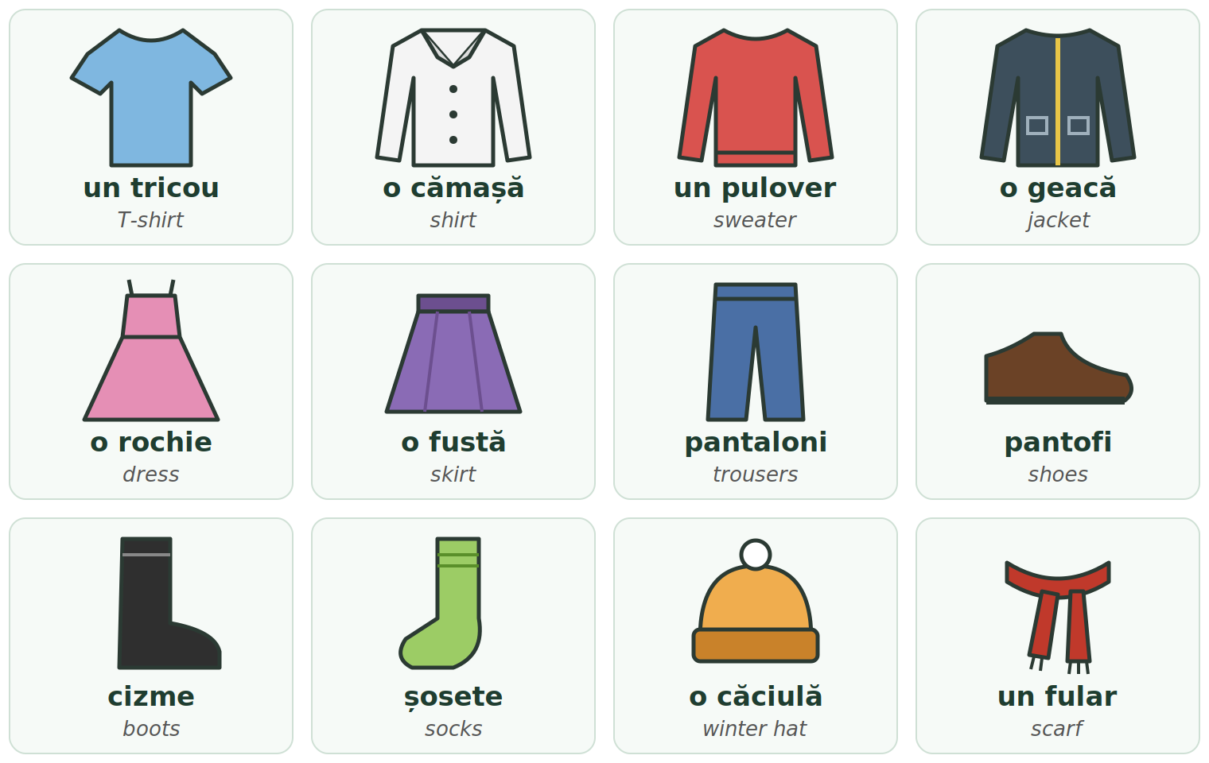
Fig. 6.1 — Haine, încălțăminte și accesorii / Clothes, shoes and accessories

Clothes / Îmbrăcăminte
WITH UN / O | PLURAL | ENGLISH | WITH UN / O | PLURAL | ENGLISH
un tricou | tricouri | T-shirt | o rochie | rochii | dress
o cămașă | cămăși | shirt | o fustă | fuste | skirt
un pulover | pulovere | sweater, jumper | un costum | costume | suit
un hanorac | hanorace | hoodie | pantaloni (plural only) | — | trousers
o geacă | geci | jacket | blugi (plural only) | — | jeans
un palton | paltoane | long winter coat | pantaloni scurți (plural only) | — | shorts

Shoes and accessories / Încălțăminte și accesorii
Shoes come in pairs, so you almost always use the plural.
SHOES — ONE | MORE | ENGLISH | ACCESSORIES | PLURAL | ENGLISH
un pantof | pantofi | shoes | o căciulă | căciuli | winter hat, beanie
un adidas | adidași | trainers | un fular | fulare | scarf
o cizmă | cizme | high boots | o mănușă | mănuși | glove
o gheată | ghete | ankle boots | o șapcă | șepci | cap
o sandală | sandale | sandals | o curea | curele | belt
un papuc · o șosetă | papuci · șosete | slippers · socks | o geantă | genți | bag, handbag

HAINĂ — ONE WORD, TWO MEANINGS
o haină = a coat, a jacket (one piece of outerwear) · haine (plural) = clothes in general.
Îmi cumpăr haine. — I am buying clothes. Am multe haine. — I have a lot of clothes.

TIPAR — things that come in pairs / lucruri în perechi
o pereche de | + | PLURAL | = | o pereche de pantofi

o pereche de șosete | a pair of socks
o pereche de mănuși | a pair of gloves
două perechi de blugi | two pairs of jeans
o pereche de ochelari | a pair of glasses

The verb a purta — to wear
A purta is a Pattern 1 verb, like a cânta (Lesson 3.3). Watch the vowel inside: port · poartă · purtăm.
PERSON | A PURTA | EXAMPLE | ENGLISH
eu | port | Port blugi și un tricou. | I wear jeans and a T-shirt.
tu | porți | Ce porți azi? | What are you wearing today?
el / ea | poartă | Ea poartă o rochie roșie. | She wears a red dress.
noi | purtăm | La muncă purtăm haine de lucru. | At work we wear work clothes.
voi | purtați | Purtați uniformă? | Do you wear a uniform?
ei / ele | poartă | Copiii poartă căciuli. | The children wear winter hats.

RECAP — MĂ ÎMBRAC (Lesson 3.12)
Mă îmbrac = I get dressed. It is a reflexive verb, like mă trezesc: Mă îmbrac repede dimineața. — I get dressed quickly in the morning. Mă îmbrac gros iarna. — I dress warmly in winter.
Two more useful phrases: Îmi pun geaca. — I put on my jacket. · Îmi scot pantofii. — I take off my shoes.

CULTURAL NOTE — SHOES OFF AT THE DOOR
In most Romanian homes people take off their shoes at the door. The host will often give you papuci (slippers). If you are not sure, ask: Să mă descalț? — Should I take off my shoes?

RECAP — THE COLOUR AGREES (Lesson 2.4)
The colour comes after the noun and changes with it: un tricou alb · o cămașă albă · pantofi albi · șosete albe.
un palton negru · o geacă neagră · pantofi negri · cizme negre · blugi albaștri · o rochie roșie.
gri, maro, roz never change: un tricou gri, o geacă gri, pantofi maro, șosete roz.

What do you wear in each season?
WINTER — IARNA, e frig | SPRING / AUTUMN — PRIMĂVARA / TOAMNA | SUMMER — VARA, e cald
un palton, o geacă groasă | o geacă, un hanorac | un tricou
o căciulă, un fular | un pulover | pantaloni scurți, o fustă
mănuși, cizme sau ghete | adidași | sandale, o șapcă

Iarna port palton, căciulă și mănuși. Vara port tricou și sandale. — In winter I wear a coat, a winter hat and gloves. In summer I wear a T-shirt and sandals.
6.1 Talk about your clothes
Answer about yourself, with the colours. Then ask a colleague the same questions and listen to the answers.
1. Ce porți azi? — Azi port ____________________.
2. Ce porți iarna? — Iarna port ____________________.
3. Ce porți vara? — Vara port ____________________.
4. Ce porți la muncă? — La muncă port ____________________.
5. Ce culoare are geaca ta? — Geaca mea este ____________________.
6. Ce încălțăminte porți acum? — Acum port ____________________.

Lesson 6.2 — Sizes / Mărimile
Romanian uses two different words for size. This is the most important point of the lesson:
TIPAR — which word for size?
HAINE (clothes) | → | MĂRIMEA · S, M, L... / 38, 40...

ÎNCĂLȚĂMINTE (shoes) | → | NUMĂRUL · 39, 40, 41, 42...

LABEL | HOW PEOPLE SAY IT | MEANING
XS | ics-es | extra small — foarte mic
S | es | small — mic
M | em | medium — mediu
L | el | large — mare
XL | ics-el | extra large — foarte mare
XXL | doi ics-el | extra extra large

Some shops also use numbers for clothes (for example 38, 40, 42 for women). They are not the same in every shop — look at the size chart (tabelul de mărimi) or try the clothes on. Romania uses EU shoe numbers; UK and US numbers are different, so learn your EU number: 39 treizeci și nouă · 40 patruzeci · 41 patruzeci și unu · 42 patruzeci și doi · 43 patruzeci și trei · 44 patruzeci și patru.
RECAP — THE ARTICLE IS AN ENDING (Lesson 2.3)
In a shop you will hear tricoul, geaca, pantofii. The is not a separate word — it is an ending:
-ul / -l → puloverul, pantoful, tricoul · -a → geaca, fusta, rochia · -i → pantofii, blugii · -le → fustele, cizmele, tricourile
o geacă — a jacket → geaca — the jacket · pantofi — shoes → pantofii — the shoes

Asking and answering about size
FORMAL (dumneavoastră) | INFORMAL (tu) | ANSWER | ENGLISH
Ce mărime purtați? | Ce mărime porți? | Port mărimea M. | What size do you wear? — I wear size M.
Ce număr purtați? | Ce număr porți? | Port numărul 42. / Port 42. | What shoe size? — I wear 42.
Aveți mărimea L? | Ai mărimea L? | Da, avem. / Nu mai avem. | Do you have L? — Yes. / Sold out.
Aveți o mărime mai mare? | — | Da, poftiți. | A bigger size? — Yes, here you are.
Aveți un număr mai mic? | — | Da, imediat. | A smaller shoe size? — Yes, right away.

Does it fit? — îmi vine
To say that clothes fit you, Romanian uses îmi vine (literally it comes to me). It works exactly like îmi place (Lesson 2.10): the verb follows the clothes, not you. One thing → vine. More things → vin. The adjective also follows the clothes.
TIPAR — one thing
HAINA (the ...) | + | ÎMI VINE | + | bine / mare / mic(ă)

TIPAR — more things
PANTOFII / BLUGII | + | ÎMI VIN | + | bine / mari / mici

ROMANIAN | ENGLISH | ROMANIAN | ENGLISH
Geaca îmi vine bine. | The jacket fits me well. | Pantofii îmi vin mici. | The shoes are small on me.
Tricoul îmi vine mare. | The T-shirt is big on me. | Blugii îmi vin lungi. | The jeans are long on me.
Rochia îmi vine mică. | The dress is small on me. | Fusta îmi vine prea scurtă. | The skirt is too short for me.
Puloverul îmi vine larg. | The sweater is loose on me. | Cămașa îmi vine puțin strâmtă. | The shirt is a bit tight on me.

prea = too · puțin = a bit · foarte = very · Îmi vine perfect! — It fits me perfectly! · E prea scump. — It's too expensive.
6.2 Ask and answer
Circle the right answer to each question. Then read each question and its answer out loud with a colleague.
1. Ce mărime purtați?  ( Port mărimea M. / Port numărul 42. ) | 2. Ce număr purtați la pantofi?  ( Port 43. / Port mărimea L. )
3. Cum vă vine geaca?  ( Îmi vine bine. / Îmi vin bine. ) | 4. Cum vă vin pantofii?  ( Îmi vin mici. / Îmi vine mic. )
5. Aveți mărimea S?  ( Da, avem. / Da, port. ) | 6. Aveți un număr mai mare?  ( Da, poftiți. / Nu-mi place. )

Lesson 6.3 — At the clothes shop / La magazinul de haine

Words in a clothes shop
ROMANIAN | ENGLISH | EXAMPLE | ENGLISH
magazinul de haine | the clothes shop | Magazinul este la mall. | The shop is at the mall.
raionul de bărbați / femei / copii | men's / women's / children's section | Raionul de bărbați este la etaj. | The men's section is upstairs.
vânzătorul / vânzătoarea | the shop assistant | Vânzătoarea mă ajută. | The shop assistant helps me.
cabina de probă | the fitting room | Cabina de probă este în dreapta. | The fitting room is on the right.
casa | the checkout, the till | Plătiți la casă. | Pay at the checkout.
eticheta | the label, the price tag | Mărimea este pe etichetă. | The size is on the label.
reducerea / reduceri | discount / sale | Azi sunt reduceri. | There is a sale today.
bonul (fiscal) | the receipt | Păstrați bonul! | Keep the receipt!
punga | the (shopping) bag | Doriți o pungă? | Would you like a bag?

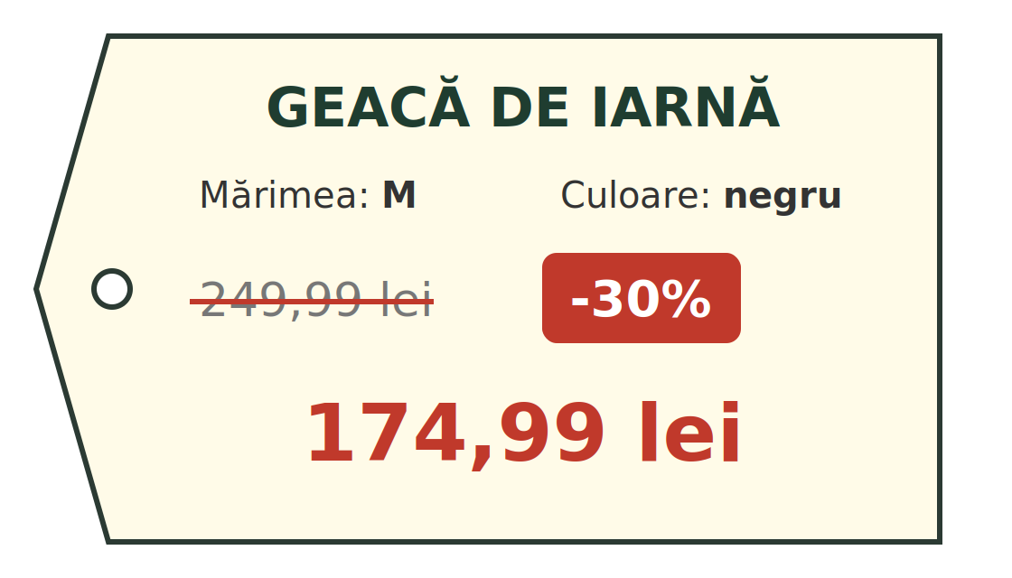
Fig. 6.2 — O etichetă de preț / A price tag
Read the tag: Geaca de iarnă costă 249,99 lei. Acum are o reducere de 30% (treizeci la sută). Prețul nou este 174,99 lei. — The winter jacket costs 249.99 lei. Now it has a 30% discount. The new price is 174.99 lei.
HOW TO READ A PRICE
174,99 lei = o sută șaptezeci și patru de lei și nouăzeci și nouă de bani. Romanian writes a comma where English writes a point: 174,99 (not 174.99). 1 leu = 100 de bani. From 20 up, say de: douăzeci de lei, 99 de bani.

FOTO: interiorul unui magazin de haine, cu indicatorul „CABINĂ DE PROBĂ”
Fig. 6.3 — Inside a clothes shop

RECAP — ÎMI PLACE / ÎMI PLAC (Lesson 2.10)
The verb follows the thing you like: one thing → place, more things → plac.
Îmi place geaca. · Îmi plac pantofii. · Îți place rochia? · Nu-mi place culoarea. · Nu-mi plac adidașii.
With a verb, add să (Lesson 3.11): Îmi place să port blugi. — I like wearing jeans.

RECAP — ÎL / O / ÎI / LE IAU (Lesson 2.10)
When you decide to buy, the small word for it / them follows the gender and number of the item:
tricoul → Îl iau. · geaca → O iau. · pantofii → Îi iau. · șosetele → Le iau.

Useful sentences in the shop
WHO SAYS IT | ROMANIAN | ENGLISH
shop assistant | Bună ziua! Vă pot ajuta? | Hello! Can I help you?
shop assistant | Cabina de probă este acolo, în dreapta. | The fitting room is there, on the right.
shop assistant | Cum vă vine? | How does it fit?
shop assistant | Plătiți cash sau cu cardul? | Are you paying cash or by card?
you | Caut o geacă de iarnă. | I'm looking for a winter jacket.
you | Mă uit doar, mulțumesc. | I'm just looking, thank you.
you | Pot să probez? | Can I try it on?
you | Aveți și în altă culoare? | Do you have it in another colour too?
you | Cât costă? | How much is it?
you | Pot să o schimb, dacă nu-mi vine? | Can I exchange it if it doesn't fit?

Dialogue 1 — Ravi buys a winter jacket
ROMANIAN | ENGLISH
V: Bună ziua! Vă pot ajuta? | Hello! Can I help you?
R: Bună ziua! Caut o geacă de iarnă. Port mărimea L. | Hello! I'm looking for a winter jacket. I wear size L.
V: Vă place geaca neagră? | Do you like the black jacket?
R: Da, îmi place. Pot să o probez? | Yes, I like it. Can I try it on?
V: Sigur. Cabina de probă este acolo, în dreapta. | Sure. The fitting room is there, on the right.
(după câteva minute) | (a few minutes later)
V: Cum vă vine? | How does it fit?
R: Îmi vine puțin mare. Aveți mărimea M? | It's a bit big on me. Do you have size M?
V: Da, poftiți. | Yes, here you are.
R: Mărimea M îmi vine bine. Cât costă? | Size M fits me well. How much is it?
V: Acum are o reducere de 30%. Costă 174,99 lei. | Now it has a 30% discount. It costs 174.99 lei.
R: Foarte bine! O iau. Plătesc cu cardul. | Very good! I'll take it. I'll pay by card.
V: Poftiți bonul. Dacă nu vă vine, puteți s-o schimbați în 30 de zile. | Here is your receipt. If it doesn't fit, you can exchange it within 30 days.
R: Mulțumesc! La revedere! | Thank you! Goodbye!

Dialogue 2 — at the shoe shop
ROMANIAN | ENGLISH
C: Bună ziua! Aveți adidași albi în numărul 43? | Hello! Do you have white trainers in size 43?
V: Un moment, verific... Da, avem. | One moment, I'll check... Yes, we do.
C: Pot să probez? | Can I try them on?
C: Îmi vin mici. Aveți numărul 44? | They are small on me. Do you have 44?
V: Da, poftiți numărul 44. | Yes, here is 44.
C: Acum îmi vin bine. Îi iau! | Now they fit well. I'll take them!

LOOK AT THE DIALOGUES — ONLY THINGS YOU KNOW
geaca (one, feminine) → O iau. · Îmi vine puțin mare. · adidașii (more, masculine) → Îi iau. · Îmi vin mici.
s-o schimbați = să o schimbați — the cratima joins two words said as one (Module 1, Lesson 4.1).

PRACTICAL NOTE — RECEIPTS, RETURNS AND SALES
Always keep the receipt (bonul fiscal). Whether you can exchange or return clothes bought in a shop depends on the shop's own rules — many shops accept it within 14–30 days, with the receipt and the label still on. Ask before you pay: Pot să o schimb?
For clothes bought online, EU law gives you 14 days to send them back. Big sales (reducerile) usually come in January–February and July–August. Second-hand shops are common and cheap.

6.3 Complete the dialogue
Use: Vă pot ajuta · Ce mărime purtați · cabina de probă · O iau · Cu cardul. Then act it out with a colleague.
V: Bună ziua! ______________________________?
C: Bună ziua! Caut o cămașă albă.
V: ______________________________?
C: Port mărimea M. Pot să probez?
V: Sigur, ______________________________ este acolo.
C: Îmi vine bine. ______________________________!
V: Plătiți cash sau cu cardul?
C: ______________________________, vă rog.

HOMEWORK — AFTER SESSION 23 / TEMĂ PENTRU ACASĂ
H23.1 Write what you are wearing today, with the colours: Azi port... (at least 4 pieces of clothing). Write your clothes size and your shoe number in two full sentences.
H23.2 Write four sentences about clothes you like and don't like, with îmi place / îmi plac / nu-mi place / nu-mi plac.

SESSION 24 — MY HOME: ROOMS, FURNITURE, OBJECTS
SESIUNEA 24 — CASA MEA: CAMERE, MOBILĂ, OBIECTE · 3 hours

By the end of this session you will be able to:
☐ | say what kind of home you live in: la bloc, la casă, într-o garsonieră
☐ | say on which floor you live
☐ | name the rooms of a home and what you do in each
☐ | name the furniture and the objects of each room
☐ | say where things are: în, pe, sub, lângă, între
☐ | say what there is in a room: este, sunt, am

Lesson 6.4 — The rooms of a home / Camerele unei locuințe
Locuința = your home, any place where you live. In Romanian towns and cities most people live la bloc — in a block of flats. In villages most people live la casă — in a house.
ROMANIAN | PLURAL | ENGLISH | ROMANIAN | PLURAL | ENGLISH
o casă | case | house | o cameră | camere | room
un apartament | apartamente | flat, apartment | un balcon | balcoane | balcony
un bloc | blocuri | block of flats | un etaj | etaje | floor, storey
o garsonieră | garsoniere | studio flat | parterul | — | the ground floor
un lift | lifturi | lift, elevator | cazarea | — | accommodation (e.g. from your employer)

FOTO: un bloc de locuințe tipic din România
Fig. 6.4 — A typical Romanian block of flats

TIPAR — where do you live?
Locuiesc | + | LA BLOC / LA CASĂ

Locuiesc la bloc. — I live in a block of flats. Locuiesc la casă. — I live in a house. Here Romanian uses la — do not translate in a word for word.
ROMANIAN | ENGLISH
Locuiesc la parter. | I live on the ground floor.
Locuiesc la etajul 1 (unu). | I live on the first floor (one floor above the ground).
Locuiesc la etajul 4 (patru). | I live on the fourth floor.
Locuiesc la ultimul etaj. | I live on the top floor.
La ce etaj locuiești? | Which floor do you live on?

CULTURAL NOTE — HOW ROMANIANS COUNT ROOMS
When Romanians say un apartament cu două camere (a two-room flat), they count only the living room and the bedrooms. The kitchen, the bathroom and the hallway are not counted. So: apartament cu 2 camere = 1 living room + 1 bedroom (+ kitchen + bathroom). Apartament cu 3 camere = 1 living room + 2 bedrooms. A garsonieră has only one room. This is very important when you look for a flat to rent.

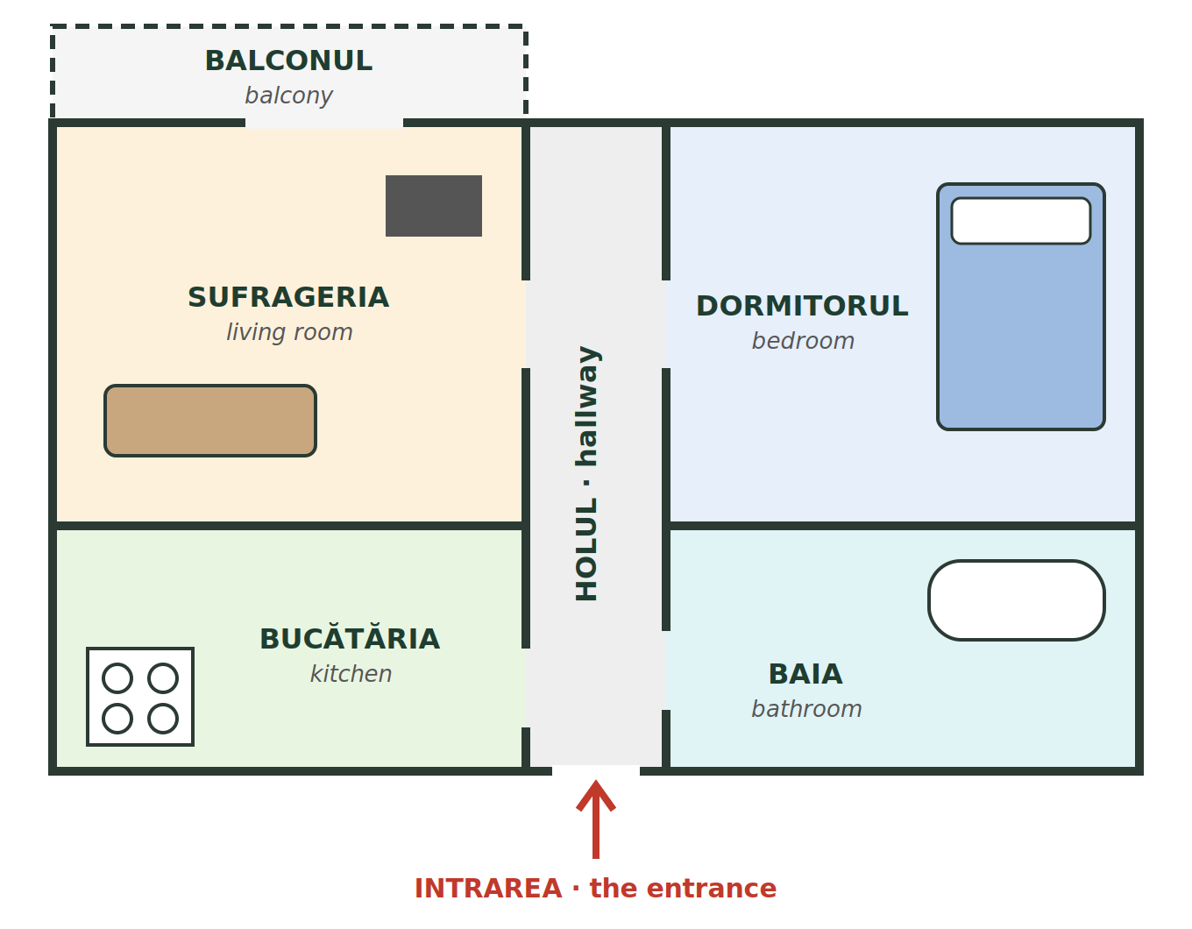
Fig. 6.5 — Planul unui apartament cu două camere / Plan of a two-room flat
ROOM (with the) | PLURAL | ENGLISH | WHAT YOU DO THERE | ENGLISH
holul | holuri | hallway | Aici las pantofii și geaca. | Here I leave my shoes and jacket.
sufrageria | sufragerii | living room | Aici mă uit la televizor. | Here I watch TV.
dormitorul | dormitoare | bedroom | Aici dorm. | Here I sleep.
bucătăria | bucătării | kitchen | Aici gătesc și mănânc. | Here I cook and eat.
baia | băi | bathroom | Aici mă spăl și fac duș. | Here I wash and have a shower.
toaleta / WC-ul | toalete | toilet | — | —
balconul | balcoane | balcony | Aici usuc rufele. | Here I dry the laundry.
debaraua | debarale | storage room | Aici țin lucruri vechi. | Here I keep old things.

In everyday speech many people say livingul instead of sufrageria.
TIPAR — in the room
ÎN | + | ROOM WITHOUT THE ENDING | = | în bucătărie (not: în bucătăria)

în hol | în sufragerie | în dormitor
în bucătărie | în baie | pe balcon

6.4 Which room?
Write the name of the room (without the ending).
1. Gătesc în ____________________. | 2. Dorm în ____________________.
3. Fac duș în ____________________. | 4. Las pantofii în ____________________.
5. Mă uit la televizor în ____________________. | 6. Usuc rufele pe ____________________.

Lesson 6.5 — Furniture and household objects / Mobila și obiectele casnice
Mobila = furniture. Like in English, it is one word for all the pieces together: Am mobilă nouă. — I have new furniture.
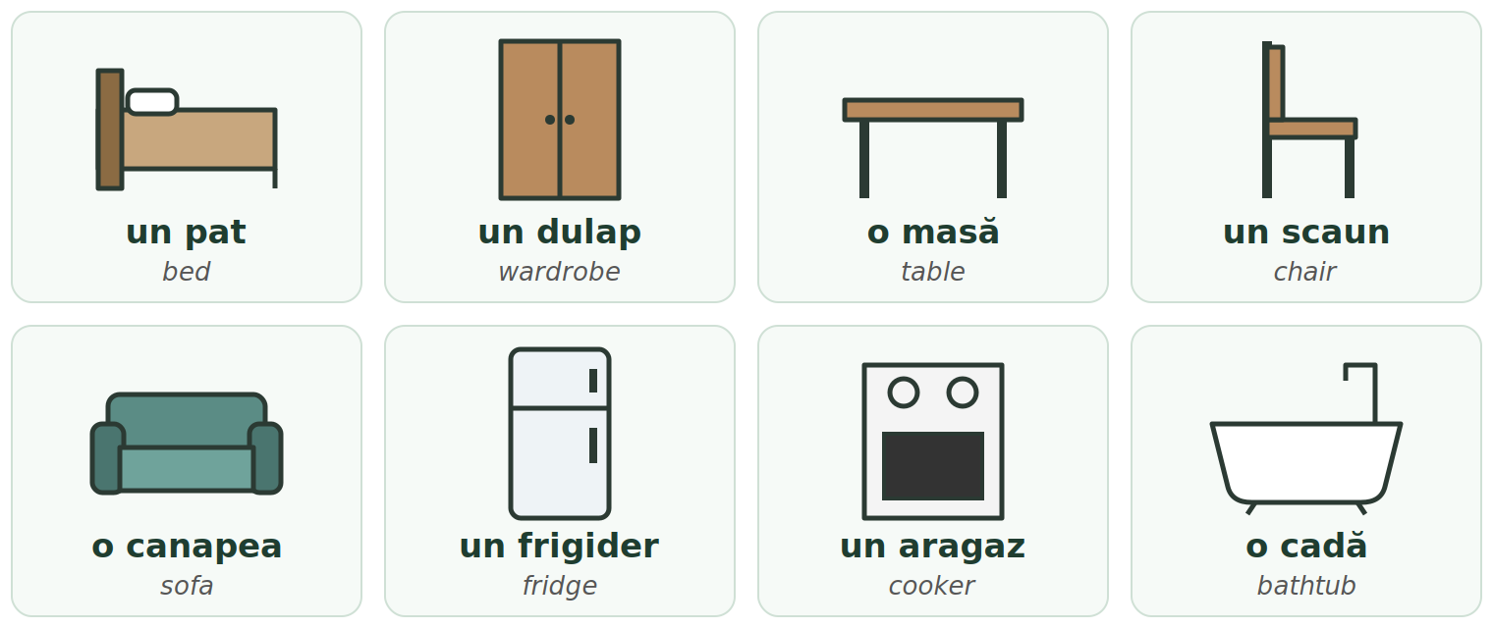
Fig. 6.6 — Mobilă și obiecte casnice / Furniture and household objects
LIVING ROOM | PLURAL | ENGLISH | BEDROOM | PLURAL | ENGLISH
o canapea | canapele | sofa | un pat | paturi | bed
un fotoliu | fotolii | armchair | un dulap | dulapuri | wardrobe, cupboard
o masă | mese | table | o noptieră | noptiere | bedside table
un scaun | scaune | chair | o pernă | perne | pillow
un televizor | televizoare | TV set | o plapumă | plăpumi | duvet
un covor | covoare | carpet, rug | o oglindă | oglinzi | mirror

KITCHEN | PLURAL | ENGLISH | BATHROOM & EVERYWHERE | PLURAL | ENGLISH
un frigider | frigidere | fridge | o cadă · un duș | căzi · dușuri | bathtub · shower
un aragaz | aragazuri | cooker, stove | un prosop | prosoape | towel
o chiuvetă | chiuvete | sink | o mașină de spălat | mașini de spălat | washing machine
o farfurie | farfurii | plate | o ușă · o fereastră | uși · ferestre | door · window
un pahar | pahare | glass | o cheie · un perete | chei · pereți | key · wall
o cană | căni | mug, cup | o podea · un calorifer | podele · calorifere | floor · radiator

ONE ENGLISH WORD, TWO ROMANIAN WORDS
floor = etaj (the level of the building: etajul 3) or podea (the surface you walk on: Cheile sunt pe podea.)
dulap = wardrobe in the bedroom, but also cupboard in the kitchen. masă = table, but also meal.

Where is it? — în, pe, sub, lângă, între
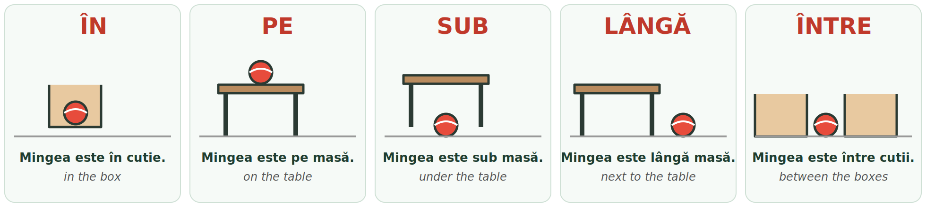
Fig. 6.7 — Unde este mingea? / Where is the ball? (mingea = the ball · cutie = box)
TIPAR
THE THING (the ...) | + | ESTE / SUNT | + | ÎN · PE · SUB · LÂNGĂ | + | THE PLACE (no ending)

WORD | ENGLISH | EXAMPLE | ENGLISH
în | in | Hainele sunt în dulap. | The clothes are in the wardrobe.
pe | on | Cheile sunt pe masă. | The keys are on the table.
sub | under | Papucii sunt sub pat. | The slippers are under the bed.
lângă | next to | Lampa este lângă pat. | The lamp is next to the bed.
între ... și ... | between | Noptiera este între pat și fereastră. | The bedside table is between the bed and the window.
în stânga / în dreapta | on the left / right | Baia este în dreapta. | The bathroom is on the right.

AFTER ÎN, PE, SUB, LÂNGĂ, ÎNTRE — NO ENDING
Say the place without -ul / -a: în dormitor, pe masă, sub pat, lângă fereastră. Not: în dormitorul ✗. Learn it as a fixed pattern, like în bucătărie in Lesson 6.4.

What is there in the room? — este / sunt / am
Este and sunt are the verb a fi (Lesson 2.6). One thing → este, more things → sunt.
ROMANIAN | ENGLISH
În sufragerie este o canapea. | In the living room there is a sofa.
În bucătărie sunt patru scaune. | In the kitchen there are four chairs.
În dormitor am un pat și un dulap. | In the bedroom I have a bed and a wardrobe.
În baie nu este cadă, este duș. | In the bathroom there is no bathtub, there is a shower.

6.5 Where is it?
Use: în · pe · sub · lângă · între
1. Frigiderul este ______ bucătărie. | 2. Farfuriile sunt ______ masă.
3. Papucii sunt ______ pat. | 4. Noptiera este ______ pat.
5. Canapeaua este ______ fotoliu și televizor. | 6. Hainele sunt ______ dulap.

HOMEWORK — AFTER SESSION 24 / TEMĂ PENTRU ACASĂ
H24.1 Draw a simple plan of your home in your notebook, like Fig. 6.5. Write the name of every room in Romanian.
H24.2 Write five sentences about your room: În camera mea este... / sunt... / Patul este lângă...

SESSION 25 — DESCRIBING YOUR HOME, RECAP AND TEST
SESIUNEA 25 — DESCRIEREA LOCUINȚEI, RECAPITULARE ȘI TEST · 3 hours

By the end of this session you will be able to:
☐ | answer the usual questions about where and how you live
☐ | read and write într-un / într-o correctly
☐ | describe your home with adjectives that agree: un apartament mic, o casă mică
☐ | understand a short text about someone's home
☐ | use every form from Module 6 and pass the Module 6 cumulative test

Lesson 6.6 — Describing your home / Descrierea locuinței
RECAP — THE CRATIMA: ÎNTR-UN / ÎNTR-O (Module 1, Lesson 4.1 · Module 2, Lesson 2.10)
The cratima (-) joins two words that are said together, like one word. You read it in Module 1 and saw it with the short pronouns in Module 2: nu-mi place, s-o schimbați.
în + un → într-un · în + o → într-o · din + un → dintr-un · din + o → dintr-o
Never write în un ✗ or în o ✗.

ROMANIAN | ENGLISH
Locuiesc într-un apartament. | I live in a flat.
Locuiesc într-o casă. | I live in a house.
Locuiesc într-o garsonieră. | I live in a studio flat.
Locuiesc într-un bloc nou. | I live in a new block of flats.
Locuiesc într-o cameră cu doi colegi. | I live in a room with two colleagues.
Beau cafea dintr-o cană. | I drink coffee from a mug.

Questions about your home
QUESTION (tu / dumneavoastră) | ENGLISH | ANSWER | ENGLISH
Unde locuiești? / Unde locuiți? | Where do you live? | Locuiesc în Ploiești, pe strada Florilor. | I live in Ploiești, on Florilor Street.
Locuiești la bloc sau la casă? / Locuiți...? | Do you live in a block or a house? | Locuiesc la bloc. | I live in a block of flats.
La ce etaj locuiești? / locuiți? | Which floor do you live on? | Locuiesc la etajul trei. | I live on the third floor.
Câte camere are apartamentul? | How many rooms has the flat? | Are două camere. | It has two rooms.
Cu cine locuiești? / locuiți? | Who do you live with? | Locuiesc cu doi colegi. / Locuiesc singur. / singură. | I live with two colleagues. / I live alone (man / woman).
Cum este casa ta? / casa dumneavoastră? | What is your home like? | Este mică, dar luminoasă. | It is small, but bright.
Blocul are lift? | Does the block have a lift? | Da, are. / Nu, nu are. | Yes, it does. / No, it doesn't.

Adjectives for a home
RECAP — the adjective agrees (Lesson 2.4). Apartamentul is neuter → the adjective looks masculine. Casa and camera are feminine → the adjective takes the feminine ending.
UN APARTAMENT... | O CASĂ... | ENGLISH | UN APARTAMENT... | O CASĂ... | ENGLISH
mare | mare | big | frumos | frumoasă | beautiful
mic | mică | small | luminos | luminoasă | bright
nou | nouă | new | curat | curată | clean
vechi | veche | old | liniștit | liniștită | quiet
scump | scumpă | expensive | zgomotos | zgomotoasă | noisy

Apartamentul este mic și luminos. | Casa este mică și luminoasă.
Blocul este vechi. | Camera este veche.
Dormitorul este liniștit. | Strada este zgomotoasă.

foarte = very: Camera este foarte mică. · destul de = quite: Bucătăria este destul de mare. · prea = too: Chiria este prea mare. — The rent is too high. · dar = but: Blocul este vechi, dar apartamentul este nou.

Read — two homes
Read each text twice, out loud. The English is on the right — cover it and try to understand the Romanian first.
Text 1 — Ravi  Mă numesc Ravi și sunt din Nepal. Locuiesc în Ploiești, într-un apartament cu două camere. Apartamentul este la etajul patru. Blocul este vechi, dar are lift. Locuiesc cu un coleg de muncă. Eu dorm în dormitor, el doarme în sufragerie, pe canapea. Bucătăria este mică, dar avem tot ce trebuie: frigider, aragaz și mașină de spălat. | My name is Ravi and I'm from Nepal. I live in Ploiești, in a two-room flat. The flat is on the fourth floor. The block is old, but it has a lift. I live with a work colleague. I sleep in the bedroom, he sleeps in the living room, on the sofa. The kitchen is small, but we have everything we need: a fridge, a cooker and a washing machine.
Text 2 — Tran  Mă numesc Tran și sunt din Vietnam. Firma îmi oferă cazare. Locuiesc într-o cameră cu încă doi colegi. În cameră sunt trei paturi, trei dulapuri și o masă. Baia și bucătăria sunt comune. Camera este curată și destul de spațioasă. | My name is Tran and I'm from Vietnam. The company gives me accommodation. I live in a room with two other colleagues. In the room there are three beds, three wardrobes and a table. The bathroom and the kitchen are shared. The room is clean and quite spacious.

tot ce trebuie — everything we need · încă doi colegi — two more colleagues · comune — shared · spațioasă — spacious
6.6 Describe your own home
Complete every sentence with your real details. Then read your text out loud to a colleague and ask: Tu unde locuiești?**
1. Locuiesc în ______________________________ (oraș / sat).
2. Locuiesc într-un / într-o ______________________ (apartament / casă / garsonieră / cameră).
3. Locuiesc la ______________________________ (bloc / casă).
4. Locuința mea are ____________ camere. Locuiesc la etajul ____________ / la parter.
5. Locuiesc cu ______________________________ / singur(ă).
6. Locuința mea este ______________________ și ______________________.
7. În camera mea este / sunt ______________________________.

Lesson 6.7 — General recap / Recapitulare generală
Before the test, look back over the whole module.
CLOTHES | SHOES & ACCESSORIES | ROOMS | FURNITURE & OBJECTS
un tricou · o cămașă | pantofi · adidași | holul | un pat · un dulap
un pulover · un hanorac | cizme · ghete · sandale | sufrageria | o masă · un scaun
o geacă · un palton | papuci · șosete | dormitorul | o canapea · un fotoliu
o rochie · o fustă | o căciulă · un fular | bucătăria | un frigider · un aragaz
pantaloni · blugi | mănuși · o curea | baia | o cadă · un duș · un prosop
un costum | o geantă | balconul | o ușă · o fereastră · o cheie

PATTERN | EXAMPLE | LEARNED IN
clothes → mărimea · shoes → numărul | Port mărimea M. Port numărul 42. | Lesson 6.2
one thing → îmi vine · more → îmi vin | Geaca îmi vine bine. Pantofii îmi vin mici. | Lesson 6.2
Locuiesc la bloc / la casă · la etajul... | Locuiesc la bloc, la etajul 4. | Lesson 6.4
în · pe · sub · lângă · între + no ending | Cheile sunt pe masă. Papucii sunt sub pat. | Lesson 6.5
the = ending: -ul · -a · -i · -le | tricoul · geaca · pantofii · fustele | recap — Lesson 2.3
the adjective agrees | o geacă neagră · pantofi negri · o casă mică | recap — Lesson 2.4
one thing → îmi place · more → îmi plac | Îmi place rochia. Îmi plac blugii. | recap — Lesson 2.10
îl / o / îi / le iau | Îl iau. O iau. Îi iau. Le iau. | recap — Lesson 2.10
într-un / într-o (cratima) | Locuiesc într-un apartament / într-o casă. | recap — M1, Lesson 4.1

6.7 Everything together
Circle the correct word.
1. un pulover ( roșu / roșie ) | 2. Ce ( mărime / număr ) purtați la pantofi?
3. Îmi ( place / plac ) geaca. | 4. Pantofii îmi vin bine. ( Îi / O ) iau!
5. Locuiesc ( într-un / într-o ) garsonieră. | 6. Cheile sunt ( pe / la ) masă.
7. Gătesc în ( bucătărie / dormitor ). | 8. Casa mea este ( mic / mică ).

SECȚIUNE DETAȘABILĂ — EXEMPLAR FORMATOR
Detachable section — teacher's copy. Se detașează din suportul cursantului; testul completat, semnat și datat, se păstrează la dosarul cursantului. Conține: testul cumulativ, fișa de confirmare a Sesiunii 25, fișa de evidență a Modulului 6, cheia răspunsurilor.
TEST CUMULATIV — MODULUL 6
MODULE 6 — CUMULATIVE TEST · grilă, 20 de întrebări, 20 de puncte · semnat și datat de cursant

Nume și prenume cursant / Student name
Data / Date | _____ / _____ / 20_____
Semnătura cursantului / Student signature

Marcați cu X un singur răspuns la fiecare întrebare. Mark ONE answer with X for each question. Each correct answer = 1 point.
1. Pluralul cuvântului „geacă” este: (1 p)
☐ a) geace | ☐ b) gecuri
☐ c) geci | ☐ d) gecă
2. Completează: „Nu-mi ____ culoarea.” (1 p)
☐ a) plac | ☐ b) place
☐ c) plăcem | ☐ d) placi
3. Completează: „Pantofii mei sunt ____.” (1 p)
☐ a) negru | ☐ b) neagră
☐ c) negri | ☐ d) negre
4. Ce înseamnă „mănuși”? (1 p)
☐ a) socks | ☐ b) shoes
☐ c) scarf | ☐ d) gloves
5. Iarna, când este frig, port: (1 p)
☐ a) sandale | ☐ b) pantaloni scurți
☐ c) căciulă și fular | ☐ d) doar un tricou
6. Cum întrebi politicos ce mărime poartă cineva la haine? (1 p)
☐ a) Ce număr purtați? | ☐ b) Ce mărime purtați?
☐ c) Cât costă? | ☐ d) Unde locuiți?
7. La pantofi spui: „Port ____ 42.” (1 p)
☐ a) numărul | ☐ b) mărimea
☐ c) etajul | ☐ d) camera
8. Rochia este prea mică. Spui: „Rochia îmi vine ____.” (1 p)
☐ a) mic | ☐ b) mică
☐ c) mici | ☐ d) mare
9. Completează: „Pantofii îmi ____ mici.” (1 p)
☐ a) vine | ☐ b) vinem
☐ c) vii | ☐ d) vin
10. Ce este „cabina de probă”? (1 p)
☐ a) the till | ☐ b) the fitting room
☐ c) the shop window | ☐ d) the size chart
11. Completează: „Îmi ____ blugii negri.” (1 p)
☐ a) plac | ☐ b) place
☐ c) placi | ☐ d) plăcem
12. Vânzătoarea întreabă: „Plătiți cash sau cu cardul?” Care răspuns este potrivit? (1 p)
☐ a) Port mărimea M. | ☐ b) Locuiesc la bloc.
☐ c) Îmi vine bine. | ☐ d) Cu cardul, vă rog.
13. Geaca îți vine bine și vrei s-o cumperi. Spui: „____ iau!” (1 p)
☐ a) Îl | ☐ b) O
☐ c) Îi | ☐ d) Le
14. În ce cameră gătești? (1 p)
☐ a) în dormitor | ☐ b) în baie
☐ c) în bucătărie | ☐ d) în hol
15. În „într-o”, cratima unește cuvintele: (1 p)
☐ a) într + o | ☐ b) în + tro
☐ c) în + o | ☐ d) într + un
16. „Un apartament cu două camere” are, de obicei: (1 p)
☐ a) două dormitoare și o sufragerie | ☐ b) o sufragerie și un dormitor, plus bucătărie și baie
☐ c) doar bucătărie și baie | ☐ d) două etaje
17. Completează: „Locuiesc ____ apartament.” (1 p)
☐ a) în un | ☐ b) într-o
☐ c) într-un | ☐ d) întru
18. Completează: „Frigiderul este ____ bucătărie.” (1 p)
☐ a) în | ☐ b) pe
☐ c) sub | ☐ d) între
19. „Cheile sunt pe masă.” înseamnă: (1 p)
☐ a) The keys are under the table. | ☐ b) The keys are next to the table.
☐ c) The keys are in the table. | ☐ d) The keys are on the table.
20. Care propoziție este corectă? (1 p)
☐ a) Casa mea este mare și luminoasă. | ☐ b) Casa mea este mare și luminos.
☐ c) Casa mea este mari și luminoasă. | ☐ d) Casa mea sunt mare și luminoasă.

PUNCTAJ OBȚINUT / SCORE | _______ / 20
Semnătura formatorului / Teacher signature

SESSION COMPLETION RECORD
FIȘĂ DE CONFIRMARE A PARCURGERII SESIUNII — se păstrează la dosar

Module / Modul | Modulul 6 — Haine și casa mea (finalizat)
Session / Sesiunea | Sesiunea 25 — Descrierea locuinței, recapitulare. TEST CUMULATIV MODULUL 6
Duration / Durata | 3 ore
Date / Data | _____ / _____ / 20_____
Student name / Nume și prenume cursant
Score / Punctaj obținut | _______ / 20
Student signature / Semnătura cursantului
Teacher signature / Semnătura formatorului

DECLARAȚIE CURSANT / STUDENT DECLARATION
Declar că am participat la această sesiune de curs și am parcurs conținutul prezentat mai sus.
I declare that I attended this course session and covered the content presented above.

MODULE 6 — COMPLETION RECORD
FIȘĂ DE EVIDENȚĂ A PARCURGERII MODULULUI 6 — se păstrează la dosarul cursantului

Cursant / Student
Act de identitate / ID document
Angajator / Employer
Formator / Teacher
Modul / Module | Modulul 6 — Haine și casa mea (9 ore, Sesiunile 23–25)

NR. | SESIUNE / CONȚINUT | DATA | PUNCTAJ TEST | SEMNĂTURA CURSANTULUI
23 | Sesiunea 23 — Haine, mărimi, îmi vine; la magazinul de haine, dialog (3 ore) |  | —
24 | Sesiunea 24 — Camerele locuinței, mobilă, obiecte casnice, prepoziții de loc (3 ore) |  | —
25 | Sesiunea 25 — Descrierea locuinței, recapitulare + TEST CUMULATIV (3 ore) |  | ___ / 20

CONFIRMARE FINALIZARE MODUL / MODULE COMPLETION
Confirm că cursantul a parcurs integral conținutul Modulului 6 — Haine și casa mea, în total 9 ore de curs, și a susținut testul de evaluare consemnat mai sus.
I confirm that the student completed the full content of Module 6 — Clothes and My Home, 9 course hours in total, and sat the assessment recorded above.
Data: _____ / _____ / 20_____ Semnătura formatorului: ______________________

ANSWER KEY — TEACHER COPY
CHEIA RĂSPUNSURILOR — pentru formator

Session 23
6.1 personal answers — checked by the teacher (răspunsuri personale). Model: Azi port blugi albaștri și un tricou alb. Iarna port palton, căciulă și mănuși.
6.2 Port mărimea M. · Port 43. · Îmi vine bine. · Îmi vin mici. · Da, avem. · Da, poftiți.
6.3 Vă pot ajuta · Ce mărime purtați · cabina de probă · O iau · Cu cardul

Session 24
6.4 bucătărie · dormitor · baie · hol · sufragerie · balcon
6.5 în · pe · sub · lângă · între · în

Session 25
6.6 personal answers — checked by the teacher. Check item 2: într-un apartament · într-o casă / garsonieră / cameră.
6.7 roșu · număr · place · Îi · într-o · pe · bucătărie · mică

Cumulative test — grilă answer key
Un răspuns corect = 1 punct. Nemarcat sau dublu marcat = 0 puncte.
1 – c | 2 – b | 3 – c | 4 – d | 5 – c | 6 – b | 7 – a | 8 – b | 9 – d | 10 – b
11 – a | 12 – d | 13 – b | 14 – c | 15 – c | 16 – b | 17 – c | 18 – a | 19 – d | 20 – a

TOTAL: 20 puncte

